Sublime Text 3安裝

1. 先至以下連結下載安裝程式

<https://www.sublimetext.com/3>

1. Sublimt主控台安裝完成後會看到如下畫面，將頁面切換至view>show console，開啟後貼上Sublime適當的Python代碼程式碼安裝。

<https://packagecontrol.io/installation#st3>

ex:Sublimt版本為Text3，複製以下代碼貼至其主控台上，安裝完成請重啟。

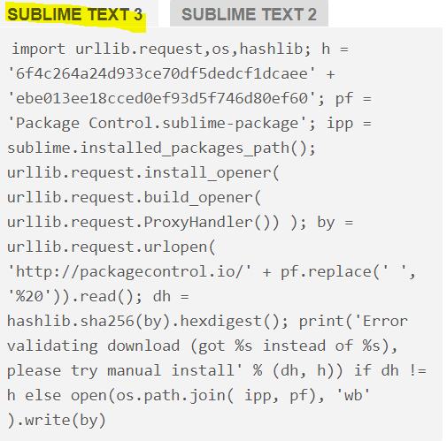

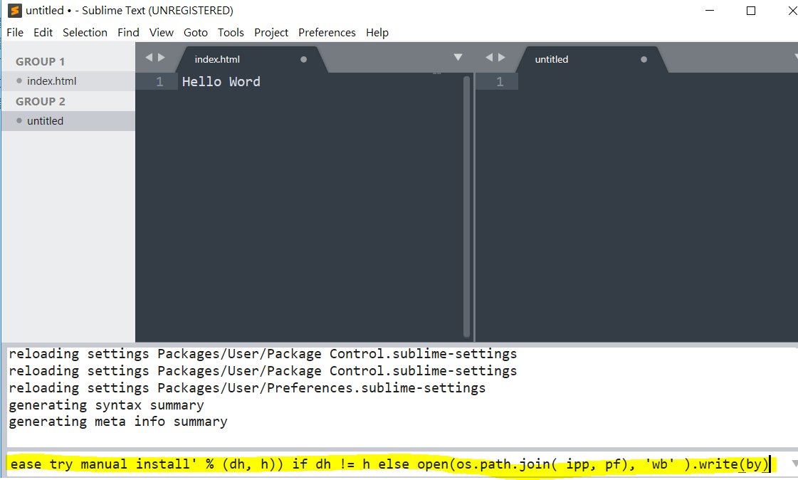

貼上指令

1. 安裝Sublime Text 的外掛管理程式 – package control

開啟以下連結，在Package Control>點選install now

<https://packagecontrol.io/>

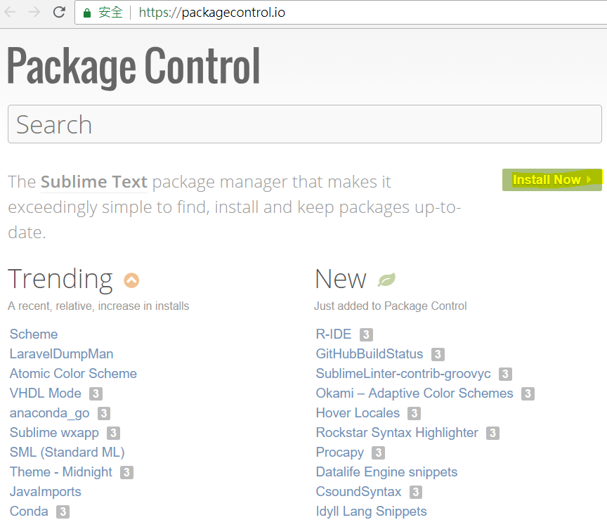

依您的版本選擇欲複製代碼

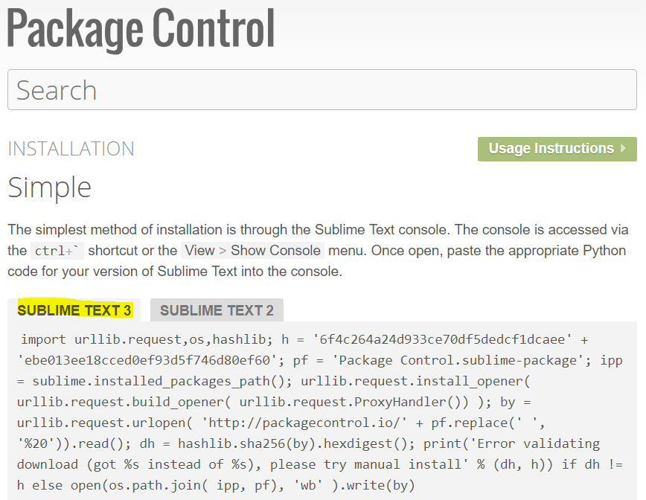

同步驟2在主控上貼上紅框指令，進行安裝。安裝成功您會看到如下畫面。

主控台>Preferences>Package Control

點選Package Control Install Package進行安裝(快速鍵: **Ctrl+Shift+P**)

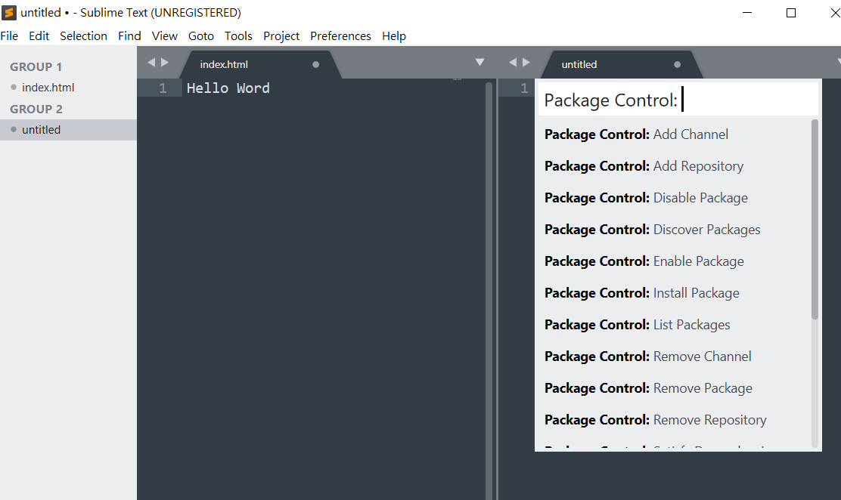

PS所安裝擴充元件所有套件的使用者定義檔 ( *.sublime-settings )

會放置如下位置(%APPDATA%\Sublime Text 3\Packages)

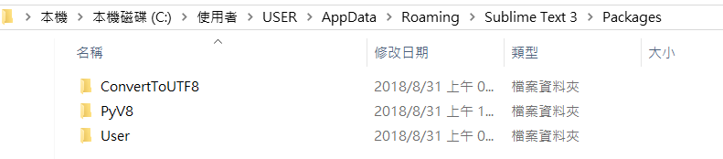

1. 安裝ConvertToUTF8:

解決 Sublime Text 3 預設不支援 Big5 與其他 CJK 編碼的問題

1. Webconsole>Perferences>Package Control>Package Control Install Package
2. 輸入: ConvertToUTF8即可安裝。

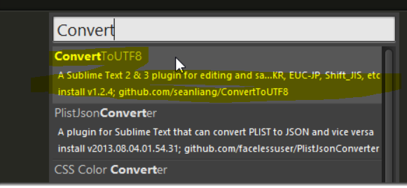

1. 若欲將檔案存成其他編碼，點選file>Set File Encoding，將檔案編碼轉換後點選ctrl+s存檔即可。

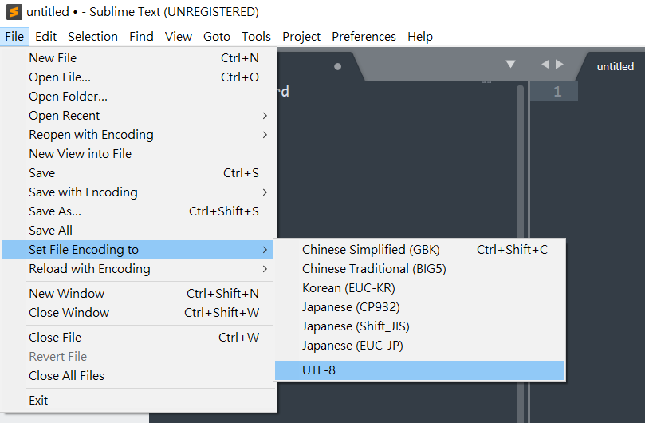

1. 教學網站參考

<https://blog.miniasp.com/post/2014/01/06/Useful-tool-Sublime-Text-3-Quick-Start.aspx>

<http://steven.linkit.com.tw/2015/09/sublime-text-3-emmet-html1.html>